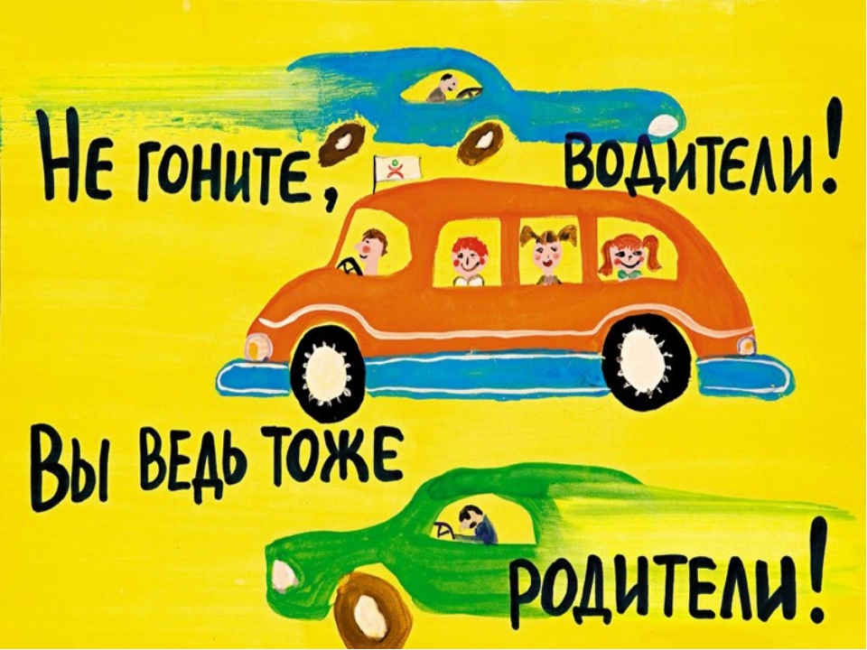

ПАМЯТКА ДЛЯ РОДИТЕЛЕЙ ПО ОБУЧЕНИЮ ДЕТЕЙ ПРАВИЛАМ ДОРОЖНОГО ДВИЖЕНИЯ
Ежегодно жертвами дорожно-транспортных происшествий становятся дети и подростки. Каждый день вы выходите на улицу и становитесь участниками дорожного движения. Очень часто ребята нарушают правила дорожного движения или вовсе их не знают.
ОСНОВНЫЕ ПРАВИЛА БЕЗОПАСНОГО ПОВЕДЕНИЯ НА ДОРОГЕ
· Никогда не выбегайте на дорогу перед приближающимся автомобилем. Это опасно, потому что даже самый опытный водитель не может остановить машину сразу.
· Дорогу необходимо переходить в специально установленных местах по пешеходному переходу.
· На проезжую часть выходите только после того, как убедитесь в отсутствии приближающегося транспорта и слева и справа.
· Выйдя из общественного транспорта, не выбегайте на дорогу. Подождите, пока он отъедет, и только потом, убедившись в отсутствии машин, переходите дорогу.
· Опасно выезжать на проезжую часть на скейтах и роликовых коньках.
· Не выбегайте на дорогу вне зоны пешеходного перехода, в этом месте водитель не ожидает пешеходов и не сможет мгновенно остановить автомобиль.
· Опасно играть в мяч и другие игры рядом с проезжей частью, лучше это делать во дворе или на детской площадке.
· Умейте пользоваться светофором.

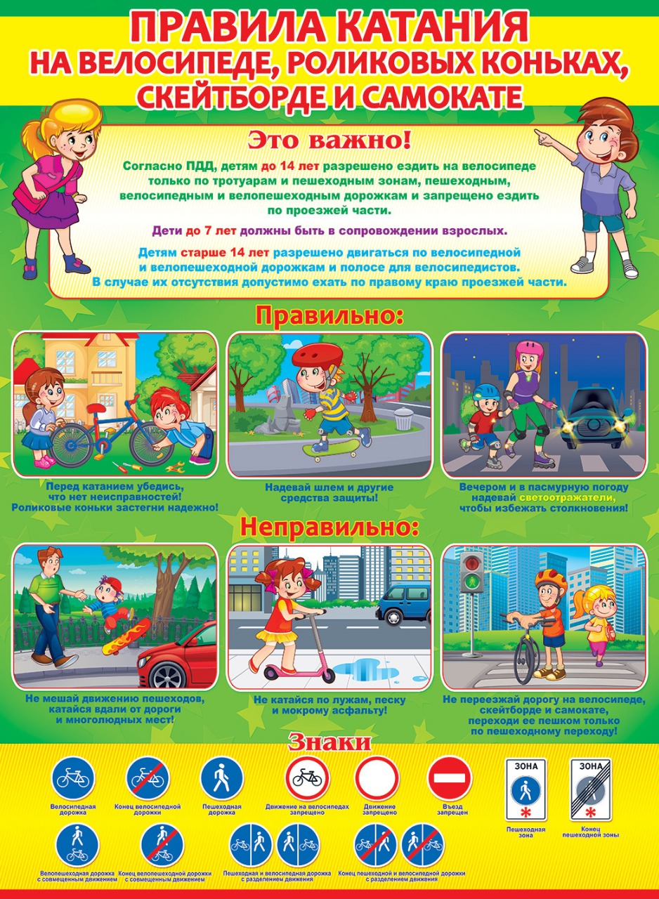

Помните! Строгое соблюдение Правил дорожного движения позволит защитить Вас и Ваших детей от опасностей на дороге.

